Technische Dokumentation Netspy 2

Inhaltsverzeichnis

Funktionaler Soll- Ist-Vergleich 2

Liste der Basis-Funktionalitäten von Netspy 2 2

Liste der Optionalen Funktionalitäten von Netspy 2 3

Klassendiagramm (inkl. GUI-Ebene) 4

Installationshinweise 5

# Funktionaler Soll- Ist-Vergleich

# Liste der Basis-Funktionalitäten von Netspy 2

|  |  |  |
| --- | --- | --- |
| Funktion | Erledigt | Zusätzliche Informationen (falls nötig) |
| Auswahlmöglichkeit für den Ordner, in welchem alle .eml-Daten gescannt werden | x |  |
| Auswahlmöglichkeit für die (blacklist.txt-)Datei, welche für die Überprüfung der Mails notwendig ist | x | Die Blacklist-Datei muss den Dateinamen „blacklist.txt“ besitzen, ansonsten taucht eine Fehlermeldung auf |
| Auswahlmöglichkeit für den Ort und Namen der Logdatei | x | Ort der Logdatei ist konfigurierbar.  Die Definition des Dateinamens allerdings haben wir dem Benutzer vorenthalten.  Stattdessen wird eine Logdatei mit dem Datum des aktuellen Tages im Format „dd-MM-yyyy-log.txt“ erstellt. Existiert bereits eine Datei mit demselben Namen, wird der Inhalt natürlich in diese Datei geschrieben/angehängt, ansonsten wird eine neue Datei erstellt und dort hineingeschrieben.  Grund für diese Entscheidung war eine verbesserte Usability.  Desweiteren besteht die Möglichkeit die Logdatei von der Oberfläche aus einzusehen (in dem Standard-Text-Editor des laufenden Betriebssystems). |
| Auswahlmöglichkeit für den Ordner, in welchem die verdächtigen Emails hin verschoben werden sollen | x | Hier haben wir, wie bei dem Auswählen des Quarantäne-Verzeichnisses, die manuelle Eingabe in das TextField innerhalb des JFileChoosers verhindert. |
| Für alle der zuvor genannten Auswahlmöglichkeiten soll der ausgewählte Pfad bzw. die ausgewählte Datei ersichtlich und dem Zweck zuordenbar sein. | x |  |
| Anzeige der Wörter in der Blacklist auf der Oberfläche | x |  |
| Alle Laufzeitfehler sollen in Form einer JOptionPane dem Benutzer mitgeteilt werden | X |  |
| Basis-Funktionalitäten aus Netspy 1 | X |  |

# Liste der Optionalen Funktionalitäten von Netspy 2

|  |  |  |
| --- | --- | --- |
| Funktion | Erledigt | Zusätzliche Informationen (falls nötig) |
| Auswahlmöglichkeit einer einzelnen .eml-Datei, die gescannt werden soll | x |  |
| Möglichkeit zur Erstellung eines neuen Verzeichnisses für den Quarantäne-Ordner | x | Die Möglichkeit zur Erstellung eines neuen Verzeichnisses bietet bereits die Java-Klasse JFileChooser. Diese haben wir genutzt und zugleich manuelle Eingaben in dem TextField innerhalb des JFileChoosers verhindert. |
| Editiermöglichkeit der Blacklist-Wörter (Erstellen/Ändern/Löschen) | X | Es besteht Möglichkeit zum Erstellen/Ändern/Löschen und zusätzlich „Alle löschen“, was die Anwendung der Blacklist-Wörter etwas komfortabler macht |

# Klassendiagramm (inkl. GUI-Ebene)

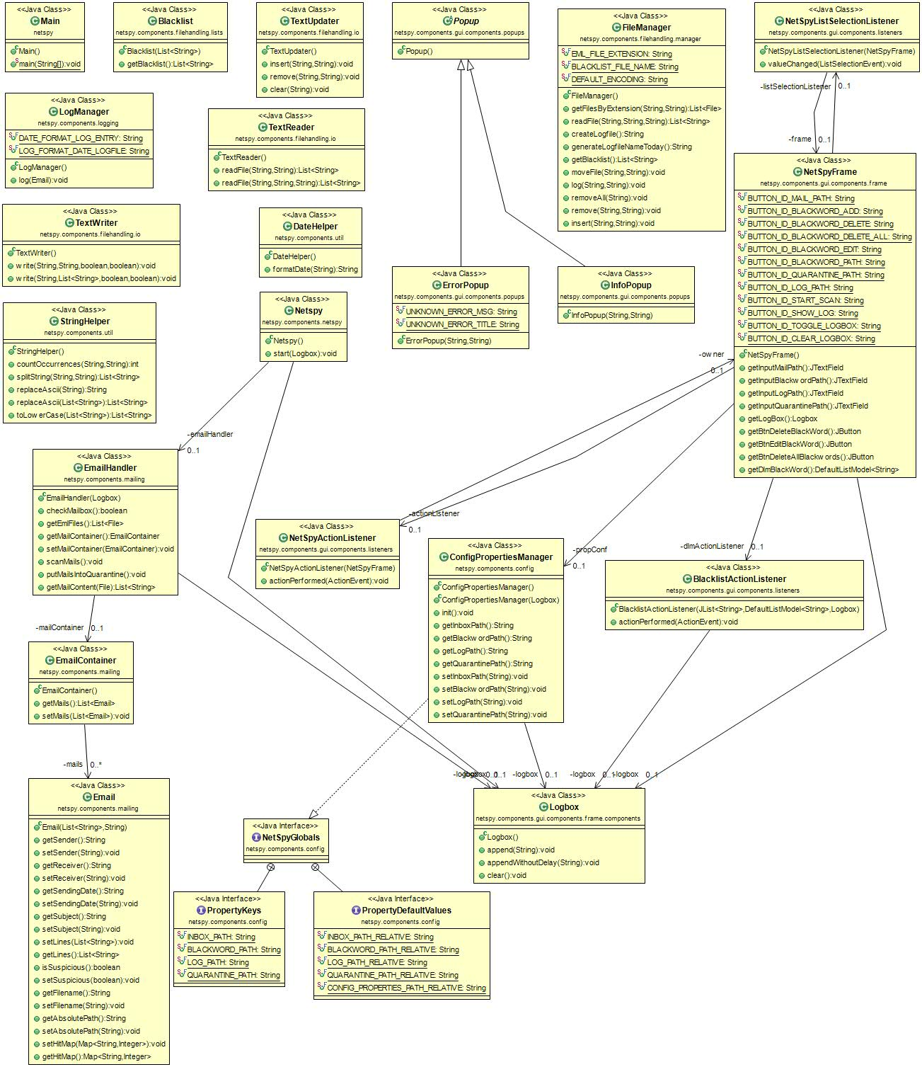

# Installationshinweise

Voraussetzung:

Für den Netspy werden ein installierter JDK (Version > 1.7: http://www.oracle.com/technetwork/java/javase/downloads/index.html) und eine entsprechend konfigurierte Umgebungsvariable benötigt. Hierzu müssen Sie die Umgebungsvariable „Path“ um folgenden Parameter erweitern. (Bspw.: „*C:\Program Files\Java\jdk1.8.0_XX\bin*“. Mehrere Pfadangaben werden komma-separiert notiert).

Kompilieren und Ausführen:

Zu Beginn entpacken Sie die netspy.zip-Datei mit einem Archivierprogramm, wie z.B. WinRar, in ein von Ihnen gewünschtes Verzeichnis. Nachdem die Datei entpackt ist, öffnen Sie den netspy-Ordner und führen Sie die compile.bat aus, nach einer kurzen Wartezeit schließt sich das Konsolenfenster wieder. Nun können Sie die Anwendung durch die execute.bat starten.